大專校院學生國際體驗學習計畫心得分享

學校名稱 | 國立臺灣海洋大學 | 系級 | 航運管理學系四年級
出國地點 | 泰國（曼谷/清邁） | 出國期間 | 0626-0710
姓名 | 翁子涵 | 性別 | 女
生日 | 1994/02/25
備註 | 內容須包含針對計畫書中學習主題之回饋及心得感想。每篇心得字數宜有1,000個字以上，並附上照片4張（含圖說）。
【心得分享】
文字：
這次的國際體驗學習計畫，一開始選擇泰國的原因包括：經費考量、捷運交通系統、當然還有最重要的水上交通運輸，我們希望能透過實地的考察與探訪，了解到當地人是如何搭乘泰國的大眾運輸系統上下班，對於台灣的我們而言，可能很難想像上班必須搭船，甚至很有可能需要轉船，才能到下一個目的地，也希望藉由超過兩個禮拜的深度在地生活，能夠更加了解泰國的發展與目前現況。在曼谷，我們搭乘了兩條河流的船隻，分別是：空聖桑河及昭披耶河。空聖桑河比較特殊，屬於以前的人工運河，所以河道狹窄，船隻狹小，也沒有很明顯的岸上與水道的區別，造成許多人是看到船隻一來，就奮不顧身的跨上船，並等待收費員來收費，但由於船隻的往返速度相當頻繁，也鑒於我們深入的觀察與實地走訪，發現空聖桑河對在地人而言較為方便，因為通過的地理位置比較屬於泰國商人發展的地域，所以儘管船隻進行的速度會過快，導致河水濺起來，但當地人似乎習以為然，反觀我們而言就顯得過於驚恐了；昭披耶河的搭乘就相對順遂了，因為碼頭有明顯的上下船標誌以及搭乘的船隻有顏色的區別，所以在遠遠地就可以很清楚看到我們所要搭乘的船是否會靠岸，也託於船隻顏色的不同，讓不管是當地人亦或觀光客，都能很明瞭得知這艘船是否會到達自己想去的地方，所以相較於空聖桑河而言，昭披耶河所及的景點是屬於比較大眾化的，例如有知名的鄭王廟、玉佛寺、拉瑪八世大橋以及大眾所知的碼頭市集。在清邁，美中不足的是去的時機不是那樣的完美，有些河道因為河水不足，導致我們的計畫只能實行登島到寮國的船隻而已，不免有些遺憾，但因為如此，讓我們更加期待搭乘前往黃金三角洲的旅程了，前往三角洲有許多方式，我們是以跟團的方式執行，船票也僅300泰銖，搭船的同時，我們更是透過粉絲專頁的直播方式，與觀眾互動搭船的過程，一路上，船上有解說員的清楚說明，也有分析到因為政治因素，所以從泰國搭乘的船隻僅能到寮國而不能過於前往緬甸，然而在寮國也有待在當地約莫半小時的自由活動，我們能在寮國境內看到許多貧困的小孩，一看到船隻就衝往前想把握每個旅客的小費，但因為人數過多，所以我們不太敢真的給小費，怕會使當地更多居民往前來，這也是看到另一個心動的場景，可能他們每天殷殷期盼的是旅客的「錢」來，於是我們付出了另一種方式讓他們能夠得到收入，那就是購買當地的服飾。也因為搭乘了三角洲的船隻，讓我們更深刻體會到戰地位置的不利，會使得當地居民不被受到政府過多的重視，也是值得省思的地方。
透過整個計畫的執行，從寫計劃書開始就是挑戰的開始，我們從對泰國的陌生到欣賞泰國甚至是喜歡泰國，這一切的一切都是我們在寫計畫書的時候不曾想過的，因為泰國的美好是需要親自去體驗與發掘的，也希望能藉由我們計畫書的內容，讓前往泰國的旅客都能感受到泰國的熱情與美麗，更能在搭乘船隻這部分能夠因為我們計畫書，讓旅泰的觀光客不會因為害怕詢問而搭錯船隻，也因為我們仔細的分析路線以及顏色的區別，讓無論搭乘的人或是想了解的泰國水上運輸系統的人，都能更加深刻了解整個水上運輸系統的搭乘方式，從這之中，我們學習到不只是行程的規劃會與當時的狀況發生而有所出入以外，我們更學習到如何隨機應變的能力以及更快速融入當地生活，這真的是在我們大四畢業以前最好的挑戰，也成為我們記憶中最美好的大學回憶之一。

照片：
圖一：  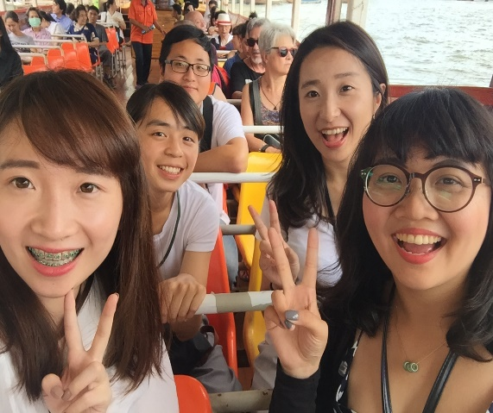 | 圖二：  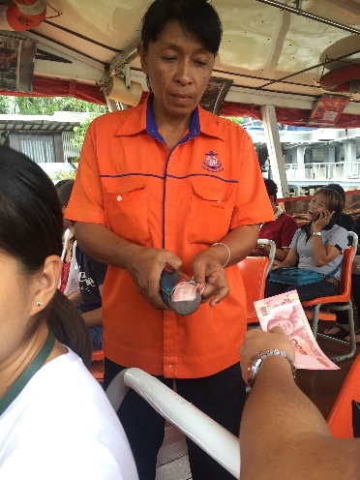
這是在搭乘昭披耶河的船隻所拍的照片，後面橘色衣服是收費人員，會詢問旅客要去哪裡，並從手中的鐵罐，搖出車票，相當不同的體驗方式。 | 這是售票員，每個旅客上船後都需要買票，會聽到售票員手中的鐵罐鏘鏘鏘，票就會慢慢捲出。
圖三：  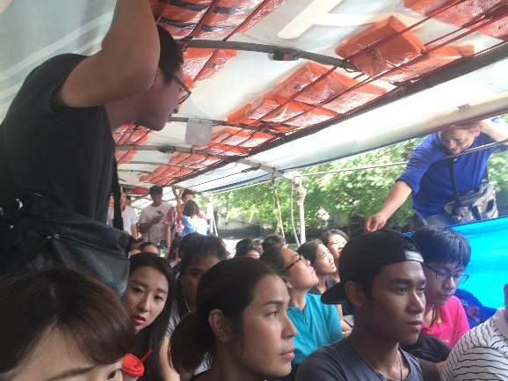 | 圖四：  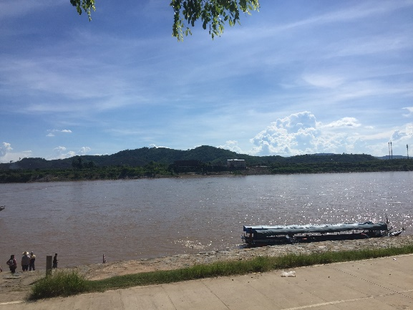
這是搭乘空聖桑河的場景，很明顯不同於昭披耶河的空曠，擁擠人多船隻也相對狹窄，圖中右邊藍色衣服的男子是售票員，很危險地站在船邊，詢問每個旅客的去處，並從腰包中掏出票價卷。 | 這是在搭乘黃金三角洲的船隻，是到達寮國所拍攝出去的場景，可以看到河水黃濁，河水湍急。

